Univerzitet u Banjoj Luci
Elektrotehnički fakultet
Katedra za automatiku

Pismeni dio ispita iz predmeta
SISTEMI AUTOMATSKOG UPRAVLJANJA (P551) – ET i EEIS
SISTEMI AUTOMATSKOG UPRAVLJANJA (2356) - EEA
13.09.2017.
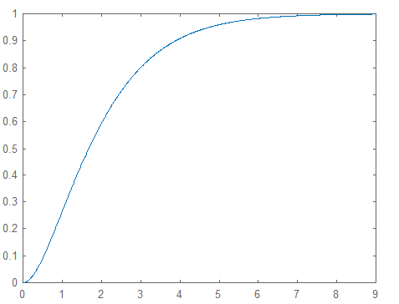
Slika 1.1 Odskočni odziv sistema

- [12] Za sistem drugog reda, čiji je odskočni odziv prikazan na Slici 1.1, važi
$\left|s_{1}\right|=\left|s_{2}\right|$ i
$$y\left(3\right)=0.8009$$
Odrediti funkciju prenosa tog sistema.

- [13] Sistem ima funkciju prenosa u otvorenoj sprezi
$$W\left(s\right)=\frac{100}{s^{2}-9s-10}e^{-τs}$$
Za $τ=0$ skicirati Bodeove dijagrame, pa odrediti pretek faze i pretek pojačanja$.$
Odrediti opseg vrijednosti transportnog kašnjenja $τ$ tako da dati sistem sa zatvorenom jediničnom povratnom spregom bude stabilan.

- [13] Sistem ima funkciju prenosa u otvorenoj sprezi
$$W\left(s\right)=\frac{K(s+5)}{s^{2}+4s+3}$$
Skicirati geometrijsko mjesto korijena sistema i na osnovu njega projektovati kaskadni kompenzator tako da kompenzovani sistem u odskočnom odzivu nema oscilacija bez obzira na izbor vrijednosti pojačanja $K$.

- [12] Sistem je opisan jednačinama stanja
$$\dot{x}=\left[\begin{matrix}1 & 0 & -1 \\ 0 & 1 & 0 \\ -1 & 0 & 1\end{matrix}\right]x+\left[\begin{matrix}2 \\ 1 \\ 0\end{matrix}\right]u$$
$$y=\left[\begin{matrix}1 & 0 & 1\end{matrix}\right]x$$
Projektovati povratnu spregu po stanju sistema tako da za kompenzovani sistem relativni faktor prigušenja bude $ζ=0.5$, a prirodna frekvencija $ω_{n}=2$, te da za neka dva pola kompenzovanog sistema $s_{1}$ i $s_{2}$ važi $R\left\{s_{1}\right\}=2∙R\left\{s_{2}\right\}$.

Zadaci 1. i 2. su iz prvog dijela pismenog ispita, a zadaci 3. i 4. iz drugog dijela.
Maksimalan broj bodova koje je moguće ostvariti za rješenje svakog od zadataka je naveden u zagradama na početku tog zadatka.
Minimalan broj bodova koje treba ostvariti za ispunjavanje obaveza iz jednog dijela pismenog ispita je 13. Za ostvarivanje prava izlaska na usmeni dio ispita, moraju se ispuniti obaveze iz oba dijela pismenog ispita.
Vrijeme izrade je 90 minuta za jedan od dijelova, odnosno 180 minuta za oba dijela.

